Załącznik A do SWZ

opis przedmiotu zamówienia

- CZĘŚĆ 1 – ZAKUP I DOSTAWA TRZECH SZTUK TELEWIZORÓW DLA SEKCJI STRAŻY KAMPUSU UJ.

Telewizor:
Telewizor 42”
- przekątna telewizora 42”
- rozdzielczość 4K UHD / 3840 x 2160
- technologia obrazu LED
- minimum 2x HDMI
- czarna ramka
- menu w języku polskim
- pilot
- możliwość montażu na ścianie/ VESA 200x200
- kąty widzenia 178°
- kabel podłączeniowy HDMI

- CZĘŚĆ 2 – ZAKUP I DOSTAWA DWÓCH SZTUK MONITORÓW INTERAKTYWNYCH DLA STUDIUM PEDAGOGICZNEGO UJ.

Monitor interaktywny:
- przekątna: 75"
- format obrazu 16:9
- cienkie ramki, obudowa metalowa
- powłoka szklana
- rozdzielczość minimum 4K
- dokładność dotyku: min +-2mm
- obsługiwany system Windows
- złącza: VGA, HDMI, MINI JACK
- wbudowane głośniki
- min. 3 porty USB
- oprogramowanie Android
- moduł Wi-Fi (2,4 GHz i 5 GHz)
- gwarancja minimum 5 lat (60 miesięcy)
- uchwyt ścienny w zestawie
- rysiki (min. 2 szt), pilot w zestawie
- współpraca bezprzewodowa z urządzeniami z systemami Windows, Android i IOS
- Bluetooth
- wspornik do kamery internetowej w zestawie

- CZĘŚĆ 3 – ZAKUP I DOSTAWA JEDNEJ SZTUKI KOMPUTERA PRZENOŚNEGO DLA WYDZIAŁU FIZYKI, ASTRONOMII I INFORMATYKI STOSOWANEJ UJ.

Komputer przenośny:
Parametry (minimum):
USB typu C - 1 szt. Parametry (minimum):
Procesor: procesor osiągający co najmniej 15934 punktów w teście CPU Benchmark (https://www.cpubenchmark.net/) na dzień 16 stycznia 2023 r.
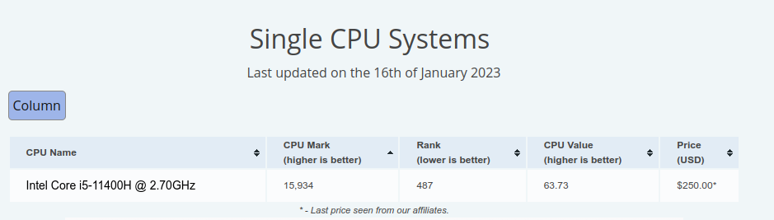
- RAM: 32 GB (DDR4, 3200 MHz)
- Liczba gniazd pamięci: co najmniej 2
- Dysk twardy: Dysk twardy SSD 512 GB.
- Opcje dysku : Możliwość zamontowania dysku SATA.
- Typ ekranu: LED, IPS.
- Rozdzielczość ekranu: 1920x1080 (Full HD)
- Przekątna ekranu: 15,6"
- Karta graficzna: Karta graficzna uzyskała co najmniej 9974 punktów w teście portalu PassMark (https://www.videocardbenchmark.net/) na dzień 16 stycznia 2023 r.
- 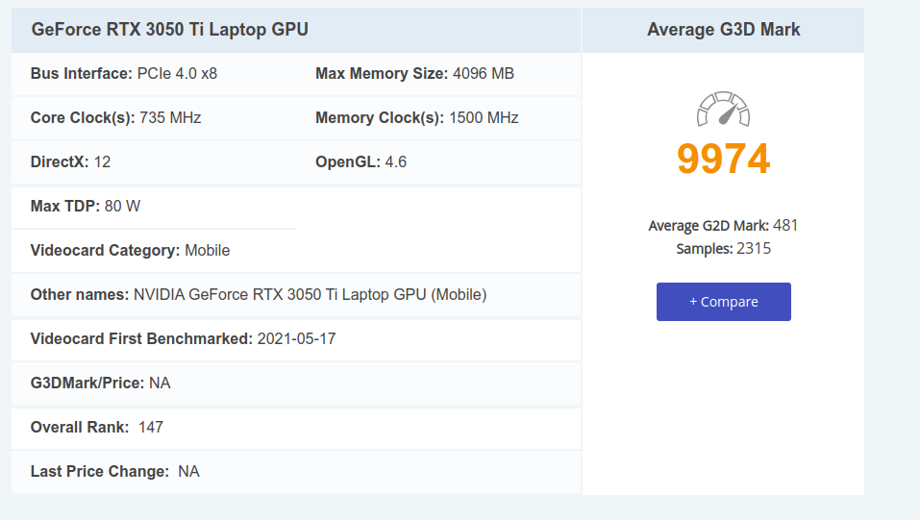
- Moc karty graficznej (TGP): 60 W.
- Maksymalna moc karty graficznej (TGP): 75 W.
- Pamięć karty graficznej: 4 GB GDDR6.
- Audio: Wbudowane głośniki stereo, Wbudowane dwa mikrofony.
- kamera internetowa: 1,0 Mpix.
- Porty komunikacyjne : LAN 1 Gb/s, Wi-Fi 6, moduł Bluetooth 5.0.
- Porty złączy :
USB 3.2 Gen. 1 - 2 szt.
USB 3.2 Gen. 2 - 1 szt.
USB typu C - 1 szt.
HDMI 2.1 - 1 szt.
RJ-45 (LAN) - 1 szt.
Wyjście słuchawkowe/wejście mikrofonowe - 1 szt.
Wejście DC (wejście zasilania) - 1 szt.
- Typ baterii : Litowo-jonowy.
- Pojemność baterii: 4-ogniwowa, 3733 mAh.

HDMI 2.1 - 1 szt.
RJ-45 (LAN) - 1 szt.
Wyjście słuchawkowe/wejście mikrofonowe - 1 szt.
Wejście DC (wejście zasilania) - 1 szt.
- Typ baterii : Litowo-jonowy.
- Pojemność baterii: 4-ogniwowa, 3733 mAh.

- CZĘŚĆ 4 – ZAKUP I DOSTAWA MONITORA INTERAKTYWNEGO DLA CENTRUM EDUKCJI PRZYRODNICZEJ UJ.

Monitor interaktywny:
Obraz
- Przekątna: 86"(86 cali)
- Panel; IPS LED
- Rozdzielczość fizyczna: 3840x2160 (4K)
- Format obrazu; 16:9
- Jasność: 400 cd/m²
- Kontrast statyczny: 1200:1
- Czas reakcji: 8ms
- Kąty widzenia: ▷ 178° △ 178°
- Synchronizacja pozioma30 - 80KHz
- Kolory: 1.07B
Dotyk
- Interfejs dotykowy: USB
- Grubość szkła: 4mm
- Punkty dotykowe: 20
- Dotyk wykonywany: stylusem, palcem, w rękawiczce
- Przepuszczalność światła: 88%
- Technologia dotykowa: infrared
- Twardość szkła: 7H
Interfejsy, złącza i sterowanie
- Porty USB: 4x 2.0
- HDCP: v.2.2
- Ekstra: Moduł Wi-Fi (OWM002), Slot OPS, czujnik oświetlenia
- Analogowe wejścia sygnału: VGA x1
- Cyfrowe wejścia sygnału: HDMI x2
- Wyjścia audio: Głośniki wbudowane’ Mini jack x1
- Sterowanie: RS-232c x1 (DSUB 9pin)
- Wejścia audio: Mini jack x1
- Blokada przycisków OSD: tak
- RJ45 (LAN): x1 (in/out, Automatyczne przełączanie na PC i Androida, 1000 MB)
Właściwości
- Języki menu OSD: w języku polskim
- Przyciski: Zasilanie, Czujnik światła, Złącze USB (2.0)
- Obsługiwane systemy operacyjne Windows i Linux
- WiFi: tak (Moduł WiFi OWM002 - Dwuzakresowy moduł WiFi (2,4 GHz / 5 GHz), Standard Wi-Fi: IIEEE 802.11 a / b / g / n / ac, Obsługa Bluetooth: 2.1 / 3.0 / 4.2 / 5.0)
- Parametry regulowane:
- ustawienia ogólne (wejście, głośność, podświetlenie), ustawienia audio (głośność, basy, wysokie, balans, tryb dźwięku, wyciszenie), ustawienia ekranu (format obrazu, przesunięcie pikseli, ochrona oczu, automatyczne podświetlenie, ECO, ECR), ustawienia wyświetlania ( jasność, kontrast, odcień, ostrość, tryb wyświetlania, temp. kolorów), dostosuj ustawienia (pozycja pozioma, pozycja pionowa, taktowanie, faza, auto), ustawienia (sieć bezprzewodowa i sieci, osobiste, wejście i wyjście, aplikacja, system)
- Odtwarzanie multimediów: tak
- Tryb kiosk: tak
Zintegrowane oprogramowanie:
- Zainstalowane: przeglądarka www, oprogramowanie do odczytu dokumentów biurowych, menedżer plików, obsługa tzw chmury, współpraca bezprzewodowa z urządzeniami z systemami Windows, Android , Plug&Play: DDC2B
Mechaniczne
- Standard VESA: 800 x 600mm
- Wygląd: cienkie ramki
- Obudowa: metal
- Konstrukcja bez wentylatora: tak
Akcesoria w zestawie
- Rysik: x2 (Rysik z dwiema końcówkami)
- Pilot: tak
- Kable: zasilający, USB, HDMI
- Instrukcje: skrócona instrukcja obsługi, instrukcja bezpieczeństwa
- Pozostałe: Wspornik montażowy do NUC, Wspornik montażowy do kamery internetowej
Energia
- Zasilacz: wewnętrzny
- Zasilanie: AC 180 - 240V, 50/60Hz
- Certyfikaty: CB, CE, TÜV-Bauart, EAC, RoHS support, ErP, WEEE, REACH (RoHS, Iot5)
Pozostałe parametry
- MTBF: 50.000 godzin (wyłączając podświetlenie)
- Gwarancja: Standard 3 lata / Dla edukacji 5 lat
- Dokładność dotyku: +- 2mm
- Hardware: minimum: Quad core A54 CPU, Mali G31 MP2 GPU, 2GB RAM, wewnętrzna pamięć 16GB

W zestawie wymagane mocowanie ścienne do monitora standardu VESA

- CZĘŚĆ 5 – ZAKUP I DOSTAWA JEDNEJ SZTUKI DRUKARKI LASEROWEJ DLA STUDIUM WYCHOWANIA FIZYCZNEGO UJ.

Drukarka laserowa
- Prędkość druku w czerni (tryb normal, A4): Do 20 str./min
- Szybkość wydruku pierwszej strony: nie dłużej niż 9.1 s
- Rozdzielczość druku w czerni (nie mniejsza niż): 600 x 600 dpi
- Liczba wkładów drukujących: 1 czarny
- Technologia druku: Druk laserowy
- Języki drukowania: PCLm/PCLmS; URF; PWG
- Normatywny cykl pracy (miesięcznie, format A4): Do 8000 stron
- Czujnik automatycznego wykrywania rodzaju papieru: Tak
- Kolory druku: Nie
- Podajnik papieru: podajnik na 150 arkuszy
- Pojemność podajnika na koperty: do 10 kopert
- Obsługiwane formaty nośników: A4; A5; A6; Koperty (C5, DL); Niestandardowy
- Gramatura nośników, obsługiwana: Od 65 do 120 g/m²
- Standardowa pojemność pamięci nie mniejsza niż: 32 MB
- Wymiary (szer. x głęb. x wys.) nie większe niż: 346 × 189 × 159 mm
- Zgodne systemy operacyjne: Windows 11; Windows 10; macOS 10.15 Catalina; macOS 11 Big Sur;
Linux
- Drukarka powinna zapewniać łączność po porcie USB (min. wersja 2.0) oraz poprzez kartę sieci
bezprzewodowej WiFi min. 802.11 b/g/n 2.4 GHz.
- Gwarancja - 24 miesiące.

- CZĘŚĆ 5 – ZAKUP I DOSTAWA JEDNEJ SZTUKI ZESTAWU KOMPUTEROWEGO DLA WYDZIAŁU CHEMII UJ.

Zestaw komputerowy
- Procesor | Osiągający co najmniej 34 000 punktów w teście CPU Benchmark (https://www.cpubenchmark.net/) na dzień 28 grudnia 2022 r.  Min. 12 rdzeni, min. 25 MB cache, taktowanie min. 3.6 GHz  Odblokowany mnożnik procesora  Chłodzenie wodne lub powietrzne
- Płyta główna | Obsługa DDR4-3600 MHz w OC, 4xDIMM do 128 GB  Obsługa wielu kart graficznych  Chłodzenie sekcji zasilania  Zintegrowana karta dźwiękowa
- Pamięć operacyjna | Min. 32 GB dual-channel (2x16) klasy co najmniej DDR4, 3600 MHz, max. CL16,
- Karta graficzna | Osiągająca co najmniej 17 000 punktów w teście PassMark - G3D Mark (https://www.videocardbenchmark.net/) na dzień 28 grudnia 2022 r.  Wersja OC, co najmniej 12 GB GDDR6  Rodzaje wyjść: HDMI – 2 szt. DisplayPort – 2 szt.
- Dysk | Typu M.2, min. wielkość pamięci 2 TB, max. prędkość odczytu/zapisu co najmniej 6900 MB/s
- Zasilacz | Min. 700 W, klasa 80 Plus Gold
- Obudowa | Middle Tower  Min. liczba zainstalowanych wentylatorów: 2  Filtry antykurzowe  Min. 2 złącza USB na panelu frontowym
- System operacyjny | Microsoft Windows 11
- Akcesoria | Karta Wi-Fi 6 (2,4 GHz i 5 GHz, 802.11 a/b/g/n/ac/ax) i Bluetooth 5.0 (jeśli brak zintegrowanych z płytą główną)  Kabel zasilający  Kable do montażu dwóch dysków SATA III
- Obudowa | Wielokolorowe (ARGB)  Tryby podświetlenia  14 trybów
- System operacyjny | Microsoft Windows 11 Home
- Dołączone akcesoria | Kabel zasilający  Antena WiFi
- Gwarancja jakości producenta na komputer | min. na okres co najmniej 24 miesięcy – świadczonej w siedzibie Zamawiającego, chyba że niezbędne będzie naprawa sprzętu w siedzibie producenta, lub autoryzowanym przez niego punkcie serwisowym – wówczas koszt transportu do i z naprawy pokrywa Wykonawca;  Czas reakcji serwisu – następny dzień roboczy. Czas reakcji rozumiany jako fizyczne pojawienie się serwisanta w siedzibie zamawiającego i podjęcie próby naprawy;  Naprawy gwarancyjne urządzeń musi być realizowana przez Producenta lub Autoryzowanego Partnera Serwisowego Producenta;  Wszystkie elementy składowe komputera muszą być produkowane lub certyfikowane przez producenta i muszą być/ są objęte gwarancją producenta o wymaganym w specyfikacji poziomie SLA (3 lat on site, czas reakcji następnego dnia roboczego).

